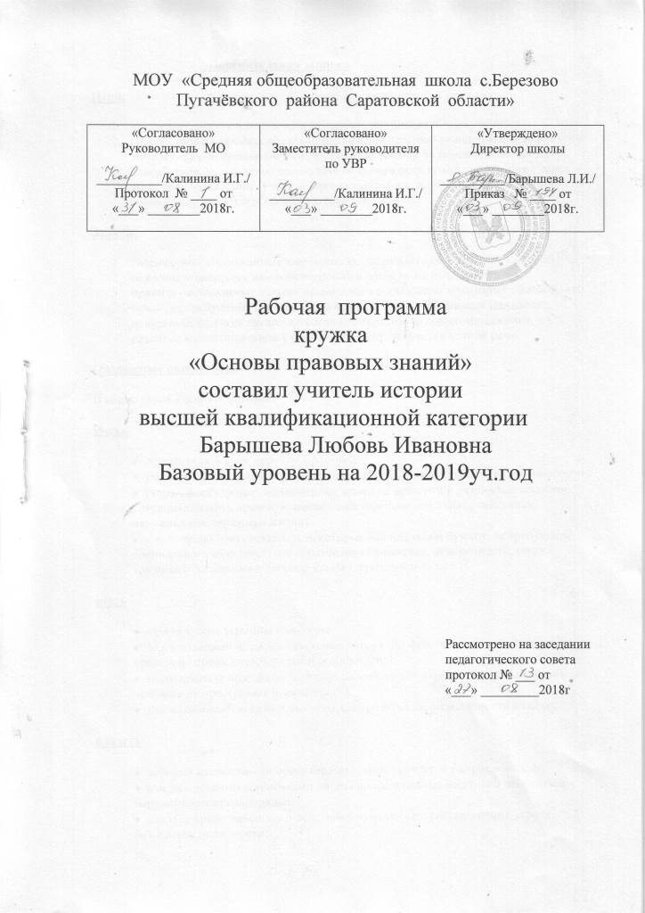

Пояснительная записка
Цели:
- научить учащихся владеть юридическими терминами и понятиями;
- способствовать профессиональному самоопределению учащихся, формированию личности, адаптированной к сознательному выбору будущей специальности;
- способствовать усвоению совокупности конкретных правил поведения в семье, в доме, школе, на улице, учреждениях культуры и т. д., ориентируя на уважение и соблюдение прав и свобод других граждан.
Задачи:
- знакомство с содержанием законодательных актов (или фрагментов из них) ;
- освоение учащимися навыков и умений в области защиты своих прав;
- привить необходимые навыки правильного составления некоторых официальных бумаг, не требующих специального юридического образования (заявление, доверенность, текст трудового соглашения, договор купли-продажи и т. д.)
- развитие коммуникативных способностей, прежде всего устной речи.
Ожидаемые результаты:
В конце курса ученики должны:
уметь
• осуществлять свои права на практике;
• уметь руководствоваться в различных сферах жизни существующими нормами;
• уметь проектировать правомерные способы действий в различных жизненных ситуациях, давать правовую оценку собственным действиям, действиям окружающих, явлениям жизни;
• уметь правильно составлять некоторые официальные бумаги, не требующие специального юридического образования (заявление, доверенность, текст трудового соглашения, договор купли – продажи и т. д.) ;
знать
• юридические термины и понятия;
• знать содержание законодательных актов (или фрагментов из них), определять принципы права, систему прав и обязанностей;
• знать правила поведения, которые способствуют охране личной безопасности человека от преступных посягательств;
• знать социальную ценность права как средства защиты личности и общества;
владеть
• четкими ценностными ориентирами гуманистической направленности;
• владеть четкими установками на законопослушание, негативно относиться к нарушителям правопорядка;
• владеть представлением о действиях и поступках, составляющих угрозу безопасности личности;
• владеть конкретными правилами поведения в семье, в доме, школе, на улице, учреждениях культуры и т. д., ориентировать на уважение прав и свобод других граждан.
Темы, которые включены в курс, позволят каждому учащемуся почувствовать личностную значимость правовых знаний, помогут занять активную гражданскую позицию; учащиеся смогут оценить свои способности и возможности в изучении данного предмета, склонности, интересы к данной области знаний.
Содержание программы.
1-2 занятия: Социальные нормы и правила общественной жизни. Социальные нормы и повседневность. Общественные нравы, традиции, обычаи. Общественное сознание и общественные ценности.
  - занятия: Нормы и принципы морали. Добро и зло. Законы и правила нравственности. Влияние моральных устоев на развитие общества и человека. Моральный выбор. Нравственный закон внутри нас.
5-6.Право, его роль в регуляции жизни человека, общества и государства. Основные признаки права. Нормы и права. Взаимосвязь морали и права. Дееспособность и правоспособность человека. Субъекты права.
7. Основные права и свободы, их неотчуждаемость. Личные права, социально-экономические и культурные права, политические права и свободы.
8-9,10. Почему права человека необходимо защищать. Пост уполномоченного по правам человека в Российской Федерации. Судебная защита прав человека в Российской Федерации. Европейская и Международная система защиты прав человека. Российские и международные правозащитные организации.
11-12. Конституционные обязанности гражданина Российской Федерации. Обязанность платить налоги. Обязанность бережно относиться к природным богатствам. Защита Отечества-долг и обязанность гражданина.
13-14. Правоохранительные органы Российской Федерации. Судебная система Российской Федерации.
15-16. Право собственности и предусмотренные гражданским правом Российской Федерации механизмы его защиты. Гражданско-правовые споры.
17-18. Семейный кодекс Российской Федерации. Условия заключения брака. Права и обязанности супругов, родителей и детей. Расторжение брака. Защита прав и интересов детей, оставшихся без родителей.
19-20. Трудовой кодекс Российской Федерации. Права, обязанности и ответственность работника и работодателя. Особенности положения несовершеннолетних в трудовых правоотношениях.
21-22. Правонарушение как основание юридической ответственности. Презумпция невиновности. Виновность. Юридическая ответственность. Преступление. Правовое регулирование ответственности несовершеннолетних.
23. Функции государства в условиях рынка. Государственный бюджет.
24-25. Налоги, уплачиваемые гражданами. Законодательное регулирование экономической деятельности. Понятие «занятость». Работники каких профессий востребованы сегодня на рынке труда. Причины и последствия безработицы. Роль государства в обеспечении занятости.
26. Экономические ресурсы семьи. Бюджет семьи. Источники и виды доходов семьи. Типы семьи по характеру доходов. Расходы семьи и закономерности их изменения. Инфляция и экономика семьи.
27. Потребитель . Права потребителя.
28. Социальная неоднородность общества; причины и проявления. Многообразие социальных общностей и групп. Общество как взаимодействие социальных групп и общностей.
29. Основные социальные группы современного российского общества. Усиление социальной направленности политики нашего государства.
30. Сущность государства. Суверенитет. Государственное управление. Формы государства. Правовое государство.
31. Демократические и недемократические режимы. Характерные черты демократического строя. Парламентаризм. Свободные выборы. Многопартийность.
32. Государственное устройство России. Республиканский строй. Федерализм.
33.Роль и функции Президента России. Органы законодательной и исполнительной власти.
34.Правоохранительные органы. Судебная система. Гражданство в Российской Федерации.
35.Социальная структура и социальные и отношения.
36. Социальные институты.
37. Роль экономики в жизни общества.
38.Социальные статусы и роли.
39. Социальные ценности и нормы.
40-41.Отклоняющееся поведение и социальный контроль. Социальные интересы и формы социального взаимодействия.
42-43.Этнос и нация. Межэтнические отношения и национальная политика.
44.Демография современной России.
45-46.Институ семьи и брака. Быт и бытовые отношения.
47-48.Молодёжь в современном обществе. Социальная структура российского общества.
49.Итоговое занятие. Защита проектов.
50-51.Политическая система и политический режим. Демократия.
52-53.Государство в политической системе. Правовое государство и гражданское общество.
54.Роль СМИ в политической жизни.
55-56.Политическое сознание и политическое поведение.
57-58.Политические партии и движения. Лидеры и элиты в политической жизни.
59-60.Выборы в демократическом обществе. Человек в политической жизни.
61-62.Политический конфликт Политический процесс.
63.Итоговое занятие. . Защита проектов
64-65.Духовное развитие общества. Мораль и нравственность.
66.Образование.
67.Роль религии в жизни общества.
68.Место искусства в духовной культуре..
Формы контроля:
Тестирование; вопросы – ответы; интеллектуальные игры; интересные задания разного типа; анкетирование; собеседование по предлагаемой теме.
Использованная литература:
• А. Ф. Никитин «Правоведение» (10 – 11), Издательство «Просвещение», 2009 г., 351
• А. Ф. Никитин «Право и политика» (9), Издательство «Просвещение», 2009 г.
• М. В. Мустафина «Правоведение» (10 – 11), Сборник элективных курсов, 2009 г.
• Журнал «Преподавание истории и обществознание», 2006 – 2009г.
Кодексы. Конституция РФ .
Литература для учеников: А. Ф. Никитин «Правоведение» (10 – 11), Издательство "Просвещение", 2009 г.,351 ,• Кодексы. Конституция РФ . Обществознание (11класс),
Издательство «Просвещение», 2009г; профильный уровень.

Календарно – тематический план. 9 класс.
№ | Темы | Методы и формы | Оборудование | Дата
 |  |  |  | план | факт
1.  2. | Социальные нормы и правила общественной жизни.  Общественное сознание и общественные ценности. | Информационно-репродуктивный  Обсуждение,  лекция. | Таблица, карточки с заданиями.  DW | 3.09  3.09
3.  4. | Нормы и принципы морали.  Влияние моральных устоев на развитие общества и человека. | Информационно-репродуктивный; беседа.  мини лекция. | CD  Карточки с задания. | 10.09  10.09
5.  6. | Право, его роль в регуляции жизни общества и государства.  Дееспособность и правоспособность человека. | Информационно-репродуктивный; мини лекция.  работа с фактами. | Конституция РФ, карточки с заданиями. | 17.09  17.09
7. | Основные права и свободы, их неотчуждаемость. Личные права, социально-экономические и культурные права. | Репродуктивный с эле-ментами беседы. | Таблица, карточки с заданиями. | 24.09
8.  9. | Почему права человека необходимо защищать .  Судебная защита прав человека в Российской Федерации. | Объяснительно иллюстративный с элементами беседы. обсуждение.  лекция | Карточки с заданиями.  CD | 24.09  1.10
10.  11. | Российские и международ-ные правозащитные организации.  Конституционные обязанности гражданина Российской Федерации. | Информационный с элементами беседы; мини лекция, выполнение заданий.  лекция | Карточки с заданиями  презетация.  Конституция РФ | 1.10  8.10
12.  13. | Защита Отечества-долг и обязанность гражданина.  Правоохранительные органы Российской Федерации. | Объяснительно иллюстративный с элементами беседы.; обсуждение фактов. | Конституция РФ, карточки с заданиями.  схема | 8.10  15.10
14. | Судебная система Российской Федерации. | Лекция с элементами беседы; беседа. | Конституция РФ, задания. | 15.10
15. | Право собственности и предусмотренные гражданским правом Российской Федерации ме-ханизмы его защиты. | Информационно-репродуктивный; выполнение заданий. | Гражданский кодекс, карточки с заданиями. | 22.10
16. | Гражданско-правовые споры. | Информационно-репродуктивный.  Обсуждение фактов | Конституция РФ, таблица, карточки с заданиями. | 22.10
17. | Семейный кодекс Российской Федерации. | Лекция с элементами беседы. | Семейный кодекс, карточки с заданиями. | 29.10
18. | Расторжение брака. Защита прав и интересов детей, оставшихся без родителей. | Информационно-репродуктивный; мини лекция, беседа, выполнение заданий. | Конституция РФ, карточки с заданиями. | 29.10  5.11
19.  20. | Трудовой кодекс Российской Федерации.  Особенности положения несовершеннолетних в трудовых коллективах. | Частично-исследовательский; беседа.  обсуждение фактов. | Конституция РФ, таблица, карточки с заданиями.  слайды | 5.11  12.11
21.  22. | Правовое нарушение как основание юридической ответственности.  Правовое регулирование ответственности несовершеннолетних. | Частично-исследовательский; беседа. | Карточки с заданиями.  презентация | 12.11  19.11
23.  24. | Функции государства в условиях рынка.  Налоги, уплачиваемые гражданами. | Объяснительно иллюстративный; рабо-та с документами, выполнение заданий. | CD  таблица | 19.11  26.11
25. | Понятие «занятость». Востребованные профессии.  Причины и последствия безработицы. | Информационно-репродуктивный; беседа, обсуждение, выполнение заданий. | карточки с заданиями, слайды | 26.11
26.  27. | Экономические ресурсы семьи. Бюджет семьи.  Потребитель. Права потребителя. | Информационно-репродуктивный с элементами беседы; обсуждение фактов. | Семейный кодекс;карточки с заданиями.  схема | 3.12  3.12
28. | Социальная неоднород-ность общества; причины и проявления. | Информационно- репродуктивный.; беседа., работа. с документом. | карточки с заданиями,CD | 10.12
29. | Основные социальные группы современного рос-сийского общества. | Объяснительно иллюс–стративный; беседа, выполнение заданий. | Декларация, карточки с заданиями. | 10.12
30. | Сущность государства. Суверенитет.Правовое го-сударство. | Объяснительно иллюстративный; беседа., обсуждение. | Конвенция, карточки с заданиями. | 17.12
31. | Демократические и неде-мократические режимы. | Объяснительно иллюс-тративный; беседа, выполнение заданий. | Карточки с заданиями, схемы. | 17.12
32. | Государственное устройство России. | Объяснительно иллюстративный; | Карточки с заданиями, презентация | 24.12
33.  34. | Органы законодательной и исполнительной власти.  Правоохранительные органы.Судебная система.  Гражданство в Российской Федерации. | Исследовательский; рассказ учащихся, обсуждение.  комбинированный | Таблица, CD  DW, презентация | 24.12  14.01

35  36 | Социальная структура и социальные отношения.  Социальные институты. | Информационно-репродуктивный; беседа., обсуждение. | Карточки с заданиями.  СD | 14.01  21.01
37. | Роль экономики в жизни общества. | Информационно-репродуктивный; беседа, выполнение. заданий. | Карточки с заданиями. | 21.01
38. | Социальные статусы и роли. | Информационно-репродуктивный; беседа. | Карточки с заданиями,презен-тация | 28.01
39. | Социальные ценности и нормы. | Информационно-репродуктивный; беседа, групп. работа. | Карточки с заданиями. | 28.01
40.  41. | Отклоняющееся поведение и социальный контроль.  Социальные интересы и формы социального взаимодействия. | Объяснительно иллюстративный с элементами беседы; выполнение. заданий., работа в группах. | Карточки с заданиями и схемы.  слайды | 4.02  4.02
42. | Этнос и нация. | Объяснительно иллюстративный с элементами беседы. | Карточки с заданиями. | 11.02
43. | Межэтнические отношения и национальная политика. | Частично – исследовательский; обсуждение фактов | презентация | 11.02
44. | Демография современной России. | Информационно - репродуктивный; беседа, выполнение. заданий. | Карточки с заданиями и схемы. | 18.02
45. | Институт семьи и брака. | Лекция с элементами беседы; выполнение. заданий. | Карточка с заданиями.  Семейный Кодекс | 18.02
46. | Быт и бытовые отношения. | Беседа, анализ ситуаций | Семейный Кодекс, карточки с заданиями. | 25.02
47. | Молодёжь в современном обществе. | Частично – исследовательский; обсуждение фактов, тестирование. | Карточки с заданиями, тесты. | 25.02
48. | Социальная структура российского общества. | Лекция с элементами беседы,выполнение заданий. | Карточки с заданиями и схемы. | 4.03
49. | Итоговое занятие.  Защита проектов. | контроль | презентация | 4.03
50. | Политическая система и политический режим. | Объяснительно иллюстративный с элементами беседы. | Карточки с заданиями. | 11.03
51. | Демократия. | Информационный с элементами беседы. | Карточки с заданиями. | 11.03
52. | Государство в политической системе. | Частично – исследо-вательский; лекция,  выполнение заданий | CD | 18.03
53. | Правовое государство и гражданское общество. | Информационно-репродуктивный; выполнение заданий. | Карточки с заданиями и схемы. | 18.03
54. | Роль СМИ в политической жизни. | Объяснительно иллюстративный с элементами беседы. | Карточки с заданиями,слайды | 25.03
55. | Политическое сознание и политическое поведение. | Информационный с элементами беседы; ролевая игра. | Карточки с заданиями. | 25.03
56. | Политическое сознание и политическое поведение. | Информационный с элементами беседы; работа в группах | Карточки с заданиями. | 8.04
57. | Политические партии и движения. | Частично – исследо-вательский; тестиро-вание., обсуждение. фактов. | Тесты,презента-  ция. | 8.04
58. | Лидеры и элиты в политической жизни. | лекция | презентация | 15.04
59. | Выборы в демократическом обществе. | лекция | Таблица  реферат | 15.04
60. | Политический конфликт. | Частично – исследо-вательский; обсужде-ние, | CD | 22.04
61. | Политический процесс. | мини лекция, беседа. | Уголовный Кодекс. | 22.04
62. | Человек в политической жизни. | Беседа; работа в группах | Конституция РФ  реферат | 8.05
63. | Итоговое занятие. | контроль | тесты | 29.04
64. | Духовное развитие общества. | Обсуждение фактов, тестирование. | Тесты, карточки с заданиями. | 29.04
65. | Мораль и нравственность. | Информационно-репродуктивный; выполнение заданий. | Карточки с заданиями. | 13.05
66. | Образование. | Информационно-репродуктивный; мини лекция | Карточки с заданиями. | 13.05
67.  68. | Роль религии в жизни общества.  Резервный урок | Исследовательский;  проект | Слайды  презентация | 20.05  20.05
Основные понятия: закон, право, юрисдикция, юриспруденция, гражданство, государство, правовое государство, законодательство, законопроект, инстанция судебная, иск, истец, кодекс, декларация, конкуренция, преступность, несовершеннолетний и т. д.
Основные темы рефератов и проектов:
1. Традиции местного самоуправления в нашем крае .
2. Рабство в прошлом и настоящем.
3. Соотношение права на социальное обеспечение и уровня развития страны.
4. Система российского законодательства о выборах в органы власти.
5. Гражданин и собственность.
6. Несовершеннолетний предприниматель: смысл и возможности и т. д.

